Radovi se dostavljaju isključivo putem poveznice:
https://conferences.ufzg.hr/ojs/index.php/STOO_4, a predaju se u formatu Open Office ili Microsoft Word na hrvatskom ili engleskom jeziku. 3. međunarodna znanstvena i umjetnička konferencija Učiteljskoga fakulteta Sveučilišta u Zagrebu – Suvremene teme u odgoju i obrazovanju – STOO4 –koristi se APA sustavom citiranja i bilježenja bibliografskih podataka (Publication Manual of the American Psychological Association, 7th ed., 2020).

STOO4 Konferencija
26. - 27. rujna 2024. / Zagreb, Hrvatska

Naslov rada – unesite naslov rada [središnje poravnanje, Calibri, pisana slova, veličina slova 14, podebljano]

Sažetak [lijevo poravnanje, Calibri, veličina slova 12, podebljano]
Sažetak može sadržavati do 1800 znakova s prazninama, treba biti pisan fontom Calibri, veličinom slova 11. Tekst treba uputiti na svrhu rada, najvažnije rezultate, uzorak, korištene metode, rezultate i zaključak.
Na kraju sažetka pod oznakom Ključne riječi treba abecednim redom navesti najvažnije pojmove koji se obrađuju u tekstu – do pet pojmova koji se ne spominju u naslovu rada, odvojenih točkom sa zarezom (;).
Ključne riječi [lijevo poravnanje, Calibri, veličina slova 11, podebljano, kurziv]: abecednim redom prvi pojam; drugi pojam; treći pojam; četvrti pojam; peti pojam

Podnaslov [Prva razina značajnosti – lijevo poravnanje, Calibri, veličina slova 12, podebljano]
Rad se dostavlja u sljedećem obliku: format A4, sve margine 3 cm, veličina slova 11, font Calibri, jednostruki prored. Zaglavlja i podnožja nisu dopuštena, fusnote se ne preporučuju. Za naglašavanje teksta preporučuje se korištenje kurziva umjesto podcrtavanja i podebljavanja. Stranice se ne obrojčuju.
Tekst se znanstvenoga rada sastoji načelno od sljedećih dijelova: Uvod, Metode, Rezultati, Rasprava, Zaključci i Literatura.
Autori su sami odgovorni za jezičnu kvalitetu radova. Opseg cjelokupnoga rada (uključujući literaturu i sve priloge) smije biti najviše 20 kartica teksta. Standard kartice teksta iznosi 1800 znakova s prazninama. Radovi se dostavljaju isključivo putem poveznice: https://conferences.ufzg.hr/ojs/index.php/STOO_4 , a predaju se u formatu Open Office ili Microsoft Word.
Unutar odlomka treba biti jednostruki prored, obostrano poravnanje, uvlaka teksta 1,0. Treba izbjegavati automatsko dodavanje razmaka ispred/nakon odlomka. Ne ostavljati prazan red između odlomaka.
Podnaslovi se ne obrojčuju, pišu se fontom Calibri, pisanim slovima, veličinom slova 12, podebljano, s jednim praznim redom iznad podnaslova i bez praznog reda ispod podnaslova. Podnaslovi se ne obrojčuju.
Primjeri podnaslova prema razini značajnosti:

Prva razina značajnosti [lijevo, Calibri, veličina slova 12, podebljano]
Tekst rada treba unositi tako da se ostavi jedan prazan redak iznad podnaslova, ali ne i nakon njega.
Duga razina značajnosti [lijevo, Calibri, veličina slova 11, kurziv, podebljano]
Tekst rada treba unositi tako da se ostavi jedan prazan redak iznad podnaslova, ali ne i nakon njega.

Treća razina značajnosti [lijevo, Calibri, veličina slova 11, podebljano]
Tekst rada treba unositi tako da se ostavi jedan prazan redak iznad podnaslova, ali ne i nakon njega.

Grafike, slike i tablice
Sve grafike, tablice i slike trebaju imati naslov, trebaju se nalaziti na mjestima na kojima u tekstu dolaze i biti obrojčane arapskim rednim brojem redoslijedom pojavljivanja u tekstu (npr: Tablica 1).
Naslov i podatci u tablicama pišu se središnjim poravnanjem, fontom Calibri, veličinom slova 10, jednostrukim proredom. Naslov tablice nalazi se iznad tablice, a naslov slike ili grafike ispod njih.
Grafički prilozi, slike i tablice trebaju biti u crnim, bijelim i sivim tonovima, visoke kvalitete i spremne za tiskanje. Grafički prilozi, slike i tablice trebaju se nalaziti na željenome mjestu u tekstu i ne smiju prelaziti margine stranica. Nije dopušteno slati tablice u obliku slika niti „zaključavati” ilustracije.
Grafičke priloge, slike i tablice potrebno je urediti prema APA pravilima (Publication Manual of the American Psychological Association, 7th ed., 2020).
Preporučuje se izbjegavanje priloga, osim ako su prijeko potrebni.

Tablica 1
Naslov tablice
Semestar | Broj studenata | Postotak
Prvi | 80 | 27,59
Drugi | 75 | 25,86
Treći | 70 | 24,14
Četvrti | 65 | 22,41
UKUPNO | 290 | 100,00
Napomena.

Slika 1
Naslov slike
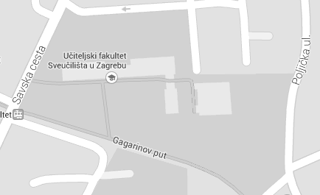

Grafikon 2
Naslov grafikona
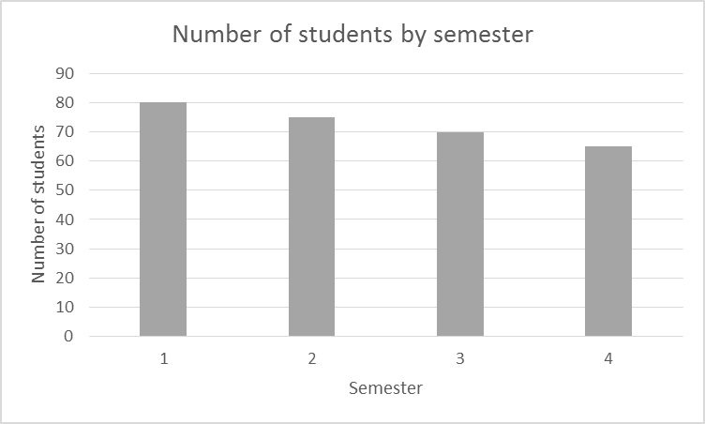
Napomena.

Statistički simboli i vrijednosti u tekstu
Svi statistički simboli, osim grčkih slova, pišu se kurzivom. Ako se statističke vrijednosti navode u tekstu, moraju sadržavati dovoljno informacija za potpuno razumijevanje (npr. uz simbole koji označavaju statističku značajnost razlike treba napisati i pripadajuće stupnjeve slobode i razinu značajnosti).
Kod decimalnih vrijednosti decimale odvajati decimalnim zarezom. Ako vrijednost ne može biti veća od jedan (npr. kod koeficijenata korelacije), nula prije decimalnog zareza se ne piše. Kod vrijednosti koje mogu biti veće od jedan, potrebno je pisati i nulu kod dobivenih vrijednosti manjih od jedan. Više o uputama i primjerima ispravnog prikazivanja statističkih rezultata u APA priručniku.

Citiranje izvora u tekstu i popis literature
3. međunarodna znanstvena i umjetnička konferencija Učiteljskoga fakulteta Sveučilišta u Zagrebu – Suvremene teme u odgoju i obrazovanju – STOO4 - koristi se APA sustavom citiranja i bilježenja bibliografskih podataka (Publication Manual of the American Psychological Association, 7th ed., 2020). Rad će biti vraćen prije slanja na recenziju ako ne poštuje propisani način citiranja i navođenja literature.

Citiranje izvora u tekstu
Kada se u tekstu navode tuđe sintagme, ideje, podatci, pojmovi i sl., izvor se donosi u tekstu, ne u bilješkama ispod teksta. Referencija se stavlja u zagrade te sadrži prezime autora, godinu izdanja i, u slučaju doslovnoga navoda, stranicu. Npr. (Vilke, 1993, str. 23-26; Rossi i Cassidy, 1999, str. 24). Ako se citira publikacija s više od dva autora, prvi se put kao i u svim sljedećim citatima, piše prezime samo prvog autora i sur. te godina izdanja, npr. (Seligman i sur., 2020). Kod parafraziranja valja pisati prezime autora u tekstu, a godinu izdanja u zagradama (npr. Horvat (2001) tvrdi da...; Zarevski i Tominac (2008) govore...).

Popis literature
Rad treba sadržavati isključivo onu literaturu i izvore na temelju kojih je napisan, bez grafičkih oznaka, obostrano poravnano i s uvlakom za sljedeće retke. U popisu literature treba navesti sve radove koji se spominju u tekstu, i to abecednim redom po prezimenima autora i kronološkim redom za radove istog autora. Naslovi radova navode se na jeziku izvornika. Pri navođenju mrežnih izvora treba naznačiti datum preuzimanja informacija.
Literatura
Primjeri navođenja literature:

Članci u časopisima:
McCauley, S. M. i Christiansen, M. H. (2019). Language learning as language use: A cross-linguistic model of child language development. Psychological Review, 126(1), 1–51. https://doi.org/10.1037/rev0000126

Knjige:
Rosandić, D. (1993). Novi metodički obzori. Zagreb: Školske novine.
Hardy, C., i Mawer, M. (1999). Learning and teaching in physical education. London: Falmer Press.

Poglavlja u knjizi:
Rossi, T., i Cassidy, T. (1999). Knowledgeable Teachers in Physical Education: A view of teachers’ knowledge. In C. Hardy & M. Mawer (Eds.), Learning and teaching in physical education (pp. 188-202). London: Falmer Press.

Zbornici radova:
Bežen, A. (2004). Ekološki odgoj i kroatistika. In S. Golac (Ed.), Ekologija u odgoju i obrazovanju (pp. 90 – 102). Gospić: Visoka učiteljska škola.
Prskalo, I., Jenko, S., i Horvat, V. (2008). Differences in some anthropometric characteristics and motor skills in boys from Great Britain and Croatia. In D. Milanović, & F. Prot (Eds.), 5th International Scientific Conference on Kinesiology - Kinesiology research trends and applications (pp. 521-524). Zagreb: Faculty of Kinesiology, University of Zagreb.

Doktorske disertacije ili magistarski radovi:
Gruić, I. (2005). Entering the story labyrinth. An Investigation of the Effects of Placing the Participants in Different Actantial Positions within the Dramatic World Created by a Theatre in Education Programme. [Doctoral disertation or Master’s thesis]. Birmingham: Faculty of Education University of Central England in Birmingham.

Elektronički izvori:
UNESCO (1995-2008). Quality Physical Education. Pribavljeno Rujan 10, 2024, s http://portal.unesco.org/en/ev.phpURL=201.html

STOO4 Konferencija
26. - 27. rujna 2024. / Zagreb, Hrvatska

Paper Title - type here the title of your paper [Centred, Calibri, sentence case, font size 14 points, bold]

Abstract [Left, Calibri, font size 12 points, bold]
Abstract should have up to 1800 characters with spaces, Calibri, font size 11 points. The text should indicate the context of the work, its main objective, sample, methods, results and conclusion of the paper.
After the abstract, write the Key words - an alphabetized list of the most important concepts discussed in the paper, up to five terms not mentioned in the title of the paper and separated with a semi colon (;).
Key words [Left, Calibri, font size 11 points, bold, italics]: alphabetized first term; alphabetized second term; alphabetized third term; alphabetized fourth term; alphabetized fifth term

